La Romania all’XI-esima edizione del
FRANCOFILM – il Festival del Film Francofono di Roma

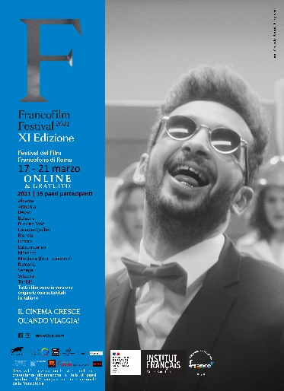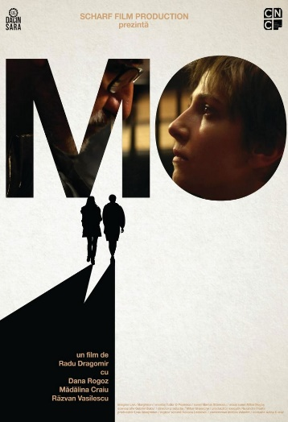

La Romania partecipa all’XI-esima edizione di FRANCOFILM – il Festival del Film Francofono di Roma, con la proiezione del film “MO”, diretto da Radu Dragomir. Il festival è ideato e organizzato dall’Istituto Francese Centre Saint Louis in occasione della Giornata Internazionale della Francofonia 2021 e vi partecipano i paesi membri dell’Organizzazione Internazionale della Francofonia. La presenza romena è promossa dall’Ambasciata di Romania in Italia e dall’Accademia di Romania in Roma, con il sostegno dell’Istituto Culturale Romeno.

Il film Mo può essere visionato in versione originale con sottotitoli in italiano sabato, 20 marzo 2021, nell’intervallo 18:00-24:00, online sulla piattaforma FestivalScope. L’accesso è gratuito, previa registrazione sulla piattaforma e in base ai posti disponibili.

ACCESSO ALLA SALA VIRTUALE https://www.festivalscope.com/page/francofilm/

Sinossi: Mo e la sua migliore amica vengono beccate a barare durante l’esame del più temuto professore dell’università. Alla richiesta di Mo per avere una seconda chance, il professore risponde con un insolito invito delle due studentesse a casa sua. Durante la serata, il rapporto fra loro diventa sempre più ambiguo finché non perdono il controllo della situazione. Uscito nelle sale cinematografiche nel 2019, il film Mo vede come protagonisti gli attori Dana Rogoz, Razvan Vasilescu e Madalina Craiu.

Informazioni sul festival:
La XI-esima edizione del FRANCOFILM – Festival del Film Francofono di Roma presenta, dal 17 al 21 marzo 2021, ben 15 film per farvi viaggiare nel cuore della diversità delle culture francofone.
Grazie al sostegno del Gruppo degli Ambasciatori Francofoni, 15 paesi membri dell’Organizzazione Internazionale della Francofonia partecipano all’edizione di quest’anno: Albania, Armenia, Belgio, Bulgaria, Burkina Faso, Canada/Québec, Francia, Libano, Lussemburgo, Marocco, Repubblica Moldova, Romania, Senegal, Svizzera, Tunisia. L’evento è organizzato con il sostegno delle rappresentanze diplomatiche e culturali in Italia dei paesi membri dell’OIF.

Dal 17 al 21 marzo, il festival presenta la sua XI edizione online, mantenendo le sue particolarità: qualità della programmazione, film in versione originale sottotitolati in italiano, accesso gratuito (con capienza limitata), voto del pubblico. In più, questa edizione è accessibile su tutto il territorio italiano, con orari flessibili!

Il festival si conclude con l’attribuzione dei Premi (Premio della Giuria, Premio del Pubblico e Menzioni Speciali). Nel 2019, il film presentato dalla Romania nel concorso – Un passo dietro ai serafini – ha vinto il Premio del Pubblico.

Grazie al sostegno dell’IFCSL, del Gruppo degli Ambasciatori Francofoni e dei paesi partecipanti, tutti i film sono gratuiti, in versione originale sottotitolati in italiano e accessibili su tutto il territorio italiano. Al termine di ogni proiezione, non dimenticate di votare per eleggere il film vincitore del Premio del Pubblico.

Sul canale YouTube dell’Istituto Francese Centre Saint Louis sono già disponibili le testimonianze di alcuni registi e attori del Festival, tra cui quella dell’attrice romena Dana Rogoz, protagonista del film Mo di Radu Dragomir.

REGALATEVI UN VIAGGIO NELLA FRANCOFONIA, PERCHE’ IL CINEMA CRESCE QUANDO VIAGGIA!

ACCESSO GRATUITO ai film previa registrazione sulla piattaforma FestivalScope >>>www.ifcsl.com

Maggiori informazioni su FRANCOFILM 2021 sono disponibili su: https://www.ifcsl.com/centre-saint-louis/francofilm-2021#/

